苏教版二年级数学下册期末质量检测必刷卷
【学霸夺分密卷二】 要点拔高卷

班级 姓名 学号 分数
（时间：120分钟 满分：100分）
题号 | 一 | 二 | 三 | 四 | 五 | 六 | 总分
得分

一、填空题（共8题；共16分）
1．最大的二位数加最小的三位数的和是（____），最大的三位数减最小的三位数的差是（____），最小的四位数减最小的三位数的差是（______）。
2．一个数加上0，还得（________）；当被减数等于减数时，差是（________）；0乘任何数都得（_______）；0除以任何（_______）的数，都得0。
3．用3，0，8，5组成的最大四位数是（______），最小四位数是（______），最接近5000的数是（______）。
4．李冬的生日是9月1日的前一天，他的生日是（____）月（____）日。
5．在17，0，9，20，12中，最大的数是（_______），最小的数是（______）．请你将这些数按从大到小的顺序排列:（_____）＞（_____）＞（_____）＞（______）＞（______）．
6．教室里的黑板在南面墙上，老师站在讲台上面向学生讲课，老师面向（____）面。
7．在括号里填上正确的数。
2小时=（ ）分 5分=（ ）秒 40分+（ ）分=1小时
120分=（ ）时 3分=（ ）秒 100分=（ ）时（ ）分
8．在括号里填上合适的时间单位。
（1）烧开一壶水大约10（_____）。
（2）从教室前面走到教室后面大约10（_____）。
（3）从一楼走到三楼大约1（_____）。
（4）每天睡觉的时间大约9（_____）。
（5）做一道应用题大约4（_____）。

二、选择题（共8题；共16分）
9．小刚家、小红家和学校都在江平路上，小刚家距学校600米，小红家距学校800米，他们两家相距（ ）米．
A．200 B．1400 C．200或1400 D．1200
10．清晨你面向太阳升起的方向，你的影子指向( )面。
A．东 B．西 C．南 D．北
11．下面的数中，除以8没有余数的是（ ）。
A．42 B．56 C．66 D．28
12．钟面上分针走5小格，秒针走（ ）。
A．1圈 B．5圈 C．一大格
13．同学们从图书馆借书，一、二年级各借故事书210本，三年级借科技书300本，故事书一共借出多少本？（ ）
A．510本 B．210本 C．420本
14．图书馆每天的开放时间是从8：30到16：30，一天共开放（ ）
A．10小时 B．12小时 C．8小时
15．椅子高为（ ）．
A．59米 B．59分米 C．59厘米
16．6个同学折纸飞机，每张彩纸可以折4只，4张彩纸可以折（ ）只。
A．24 B．16 C．8
三、判断题（共8题；共16分）
17．小明家离学校500米，他每天上学、回家，一个来回一共要走1千米.（______）
18．由3、8、和2个0组成一个四位数，最大的是8320。（______）
19．6500、3650、6705三个数中的0都不读。 （____）
20．四位数一定小于一万。 （______）
21．用一个可以放大100倍的放大镜看一个30 º的角，这个角还是30 º。 （_____）
22．150读作：一百零五． （_______）
23．一块橡皮9角，小红有5元，最多能买6块橡皮。（_______）
24．在有余数的除法中，余数必须不大于除数。（______）

四、计算题（共4题；共24分）
25．口算。
24×5= 64÷8= 152＋58= 172－102=
28÷7×5= 48＋32－24= 64÷8－8= 24＋16×5=

26．用竖式计算，带☆的要验算。
☆500－116＝ ☆348＋589＝ 75÷8＝

27．看图列式计算。

比少个。 比多个。
=(个) =(个)

28．看图列式计算
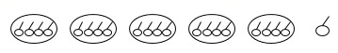
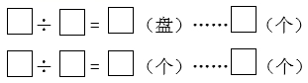

五、操作题（共1题；共4分）
29．给下列的钟面添上时针或分针。
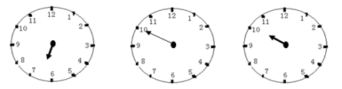
6时25分 3时50分 10：05

六、解决问题（共4题；共24分）
30．一辆小汽车上有4个轮子，现在有38个轮子，最多能装配几辆这样的汽车？

31．商店出售电动玩具．第一天卖出24件，第一天比第二天多卖出8件，第二天卖出多少件？

32．开开商店举行促销活动，原价126元一只的书包，现价只要98元，便宜了多少？

33．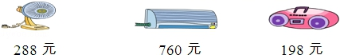
买一台风扇比一台空调便宜多少元？
【参考答案】
1．199 899 900
2．原数 0 0 非0
3．8530 3058 5038
4．8 31
5．20 0 20 17 12 9 0
6．北
7．120 300 20
2 180 1 40
8．分钟秒分钟小时分钟
9．C
10．B
11．B
12．B
13. C
14．C
15．C
16．B
17．√
18．×
19．×
20．√
21．√
22．×
23．×
24．×
25．120；8；210；70；
20；56；0；104
26．384；937；9……3
27．5，14-9=5；5，14-9=5
28．21 4 5 1
21 5 4 1
29．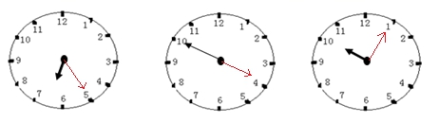
30．9辆
31．第二天卖出16件．
32．便宜了28元
33．472元

